TRƯỜNG ĐẠI HỌC FPT
KHOA CÔNG NGHỆ THÔNG TIN
BÁO CÁO TUẦN 01
Khởi tạo Project & Thiết kế Giao diện
Môn: Phát triển Ứng dụng Web với ReactJS (FER202)
Project: Integrated HR and Project Management System (HRP Management System)

I. THÔNG TIN NHÓM
Tên nhóm | Ngủ Là Chính, Code Là Phụ
Mã lớp học phần | SE20A07
Giảng viên hướng dẫn | TraLTB
Link GitHub Repo | https://github.com/ldanh270/integrated-hr-and-product-system
Tuần báo cáo | Tuần 01 — Khởi tạo Project & Thiết kế Giao diện
Ngày nộp | 22/06/2026

II. PHÂN CÔNG CÔNG VIỆC
Ghi rõ nhiệm vụ từng thành viên và % hoàn thành. Cột Kết quả ghi "Đạt" / "Một phần" / "Chưa đạt".

STT | Họ và tên | Nhiệm vụ được giao | Kết quả thực hiện | % HT
1 | Lê Đức Anh | Tạo GitHub Repository, thiết lập cấu trúc thư mục Backend & Frontend, cấu hình môi trường phát triển | Đạt | 100%
2 | Tạ Thị Bích Loan | Phân tích yêu cầu từ RDS, xây dựng Component Tree và sơ đồ màn hình | Đạt | 100%
3 | Trần Phước Đoàn Nhật | Khởi tạo project, viết README, chuẩn bị tài liệu và tổng hợp báo cáo | Đạt | 100%
4 | Đỗ Xuân Thắng | Thiết kế mockup giao diện các màn hình chính bằng Google Stitch | Đạt | 100%
5 | Nguyễn Ánh Tuyết | Thiết kế cơ sở dữ liệu, xây dựng ERD và chuẩn bị database schema | Đạt | 100%

Người chủ trì tuần này: | Lê Đức Anh
Link commit GitHub tuần này: | https://github.com/ldanh270/integrated-hr-and-product-system

III. NỘI DUNG ĐÃ THỰC HIỆN

Chủ đề tuần 01: Vite setup, cấu trúc thư mục, thiết kế mockup (Figma Make / Google Stitch), db.json

3.1. Danh sách công việc
Đánh dấu cột Trạng thái: [x] = Xong | [~] = Một phần | [ ] = Chưa làm

# | Công việc cần thực hiện | T.thái | Người thực hiện
1 | Khởi tạo repository GitHub và cấu hình môi trường phát triển | [x] | Lê Đức Anh
2 | Xây dựng cấu trúc thư mục Backend và Frontend | [x] | Lê Đức Anh
3 | Phân tích tài liệu RDS, xác định actor và use cases | [x] | Tạ Thị Bích Loan
4 | Thiết kế mockup các màn hình chính bằng Figma | [x] | Đỗ Xuân Thắng
5 | Thiết kế database schema và ERD | [x] | Nguyễn Ánh Tuyết
6 | Viết README, chuẩn bị tài liệu dự án và báo cáo | [x] | Trần Phước Đoàn Nhật

3.2. Mô tả chi tiết cách triển khai
Giải thích cách nhóm tiếp cận và thực hiện các công việc chính. Tối thiểu 150 từ.

[Thành viên phụ trách điền vào đây: mô tả approach đã chọn, lý do chọn, khó khăn gặp phải và cách giải quyết...]

Trong tuần đầu tiên, nhóm tập trung vào việc phân tích yêu cầu nghiệp vụ và chuẩn bị nền tảng cho toàn bộ dự án. Nhóm tiến hành nghiên cứu tài liệu Requirement & Design Specification (RDS) để xác định các actor chính gồm Employee, Team Leader, HR Manager, General Manager và Administrator. Từ đó, nhóm xác định các module chức năng chính như Authentication, Employee Management, Attendance Management, Payroll Management, Project Management và Task Management.

Sau khi hoàn thành phân tích yêu cầu, nhóm tiến hành thiết kế kiến trúc hệ thống, phân chia dự án thành hai phần Frontend và Backend, đồng thời xây dựng cấu trúc thư mục nhằm đảm bảo tính mở rộng và dễ bảo trì trong các giai đoạn tiếp theo.

Về giao diện, nhóm sử dụng Figma để thiết kế các màn hình quan trọng gồm Login, Dashboard, Employee List, Project List, Task Board và Payroll Dashboard. Song song đó, nhóm xây dựng sơ đồ cơ sở dữ liệu dựa trên các bảng được mô tả trong RDS như Employee, Role, Attendance, Payroll, Project và Task.

Khó khăn lớn nhất của nhóm trong tuần đầu là khối lượng yêu cầu nghiệp vụ khá lớn và có nhiều module liên quan với nhau. Để giải quyết, nhóm phân chia thành viên nghiên cứu từng module riêng biệt, sau đó tổng hợp và thống nhất lại kiến trúc chung của hệ thống.

IV. KẾT QUẢ ĐẠT ĐƯỢC

4.1. Kết quả kỹ thuật đạt được
Mô tả ngắn từng kết quả đã hoàn thành trong tuần.

- Hoàn thành phân tích yêu cầu và xác định các chức năng chính của hệ thống theo tài liệu RDS.
- Thiết kế sơ bộ giao diện cho các màn hình chính của hệ thống bằng Figma, làm cơ sở cho việc phát triển Frontend trong các tuần tiếp theo.
- Hoàn thành thiết kế cơ sở dữ liệu ban đầu với các bảng chính:
- Employee
- Role
- Permission
- Attendance
- Payroll
- Project
- Task
- LoginActivity
- Khởi tạo repository GitHub và cấu hình môi trường phát triển cho dự án.
- Hoàn thiện tài liệu README hướng dẫn cài đặt và chạy hệ thống.

4.2. Screenshot / Demo kết quả
Chèn ảnh chụp màn hình các tính năng đã hoàn thành (tối thiểu 2 ảnh). Ghi chú bên dưới mỗi ảnh.

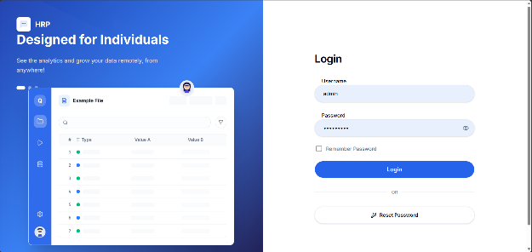  Hình 1: Giao diện Login | 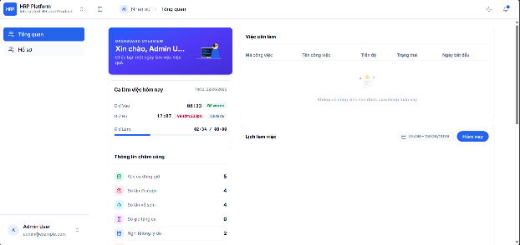  Hình 2: Giao diện Dashboard

V. CHECKLIST ĐẦU RA — TUẦN 01
Đánh dấu ☑ vào cột "HT?" cho mỗi đầu ra đã hoàn thành. Ghi rõ file/folder/link lưu kết quả.

# | Yêu cầu đầu ra (từ TODO.md) | HT? | Vị trí lưu kết quả (file / folder / link) | Ghi chú
1 | Mockup các màn hình chính | ☑ | https://stitch.withgoogle.com/projects/3695999261637892463 | Hoàn thành
2 | Repository GitHub được khởi tạo | ☑ | https://github.com/ldanh270/integrated-hr-and-product-system | Hoàn thành
3 | Thiết kế cơ sở dữ liệu và ERD | ☑ | Information (root folder) | Hoàn thành
4 | README mô tả dự án và hướng dẫn cài đặt | ☑ | README.md (root folder) | Hoàn thành
5 | Sơ đồ kiến trúc và Component Tree | ☑ | Information (root folder) | Hoàn thành
 | TỔNG SỐ ĐẦU RA HOÀN THÀNH | 5/5

VI. HẠN CHẾ & LỖI GẶP PHẢI

6.1. Bảng lỗi kỹ thuật
Liệt kê chi tiết các lỗi đã gặp. Nếu chưa fix được, ghi "Chưa fix" ở cột Trạng thái.

# | Mô tả lỗi (copy error message nếu có) | Nguyên nhân (đoán) | Cách khắc phục | T.thái
1 | Khó xác định quan hệ giữa các module trong RDS | Tài liệu có nhiều chức năng liên kết | Phân tích theo từng module và vẽ sơ đồ quan hệ | Đã fix
2 | Thiết kế database chưa thống nhất tên thuộc tính | Chưa có quy chuẩn đặt tên chung | Thống nhất naming convention | Đã fix
3 | Giao diện mockup thay đổi nhiều lần | Yêu cầu nghiệp vụ chưa được chuẩn hóa | Thảo luận và thống nhất với cả nhóm | Đã fix

6.2. Hạn chế về kiến thức & chất lượng
- Nhóm chưa có nhiều kinh nghiệm trong việc thiết kế hệ thống có nhiều module nghiệp vụ tích hợp.
- Giao diện mới ở mức mockup, chưa đánh giá được trải nghiệm người dùng thực tế.
- Cần tìm hiểu thêm về kiến trúc Backend, phân quyền RBAC và quy trình triển khai CI/CD cho các giai đoạn tiếp theo.

